新 书 推 荐

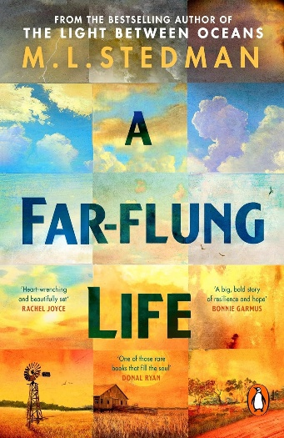
中文书名：《遥远的人生》
英文书名：A FAR-FLUNG LIFE
作 者：M.L. Stedman
出 版 社：Doubleday
代理公司：Conville & Walsh/ANA/Jackie
页 数：448页
出版时间：2026年3月
代理地区：中国大陆、台湾
审读资料：电子稿
类 型：文学小说
版权已授：巴西、保加利亚、克罗地亚、捷克、丹麦、爱沙尼亚、芬兰、法国、德国、希腊、匈牙利、以色列、意大利、日本、荷兰、挪威、波兰、葡萄牙、罗马尼亚、斯洛伐克、西班牙、瑞典、乌克兰

·版权已授23地！
·亚马逊月度最佳图书前十名
·《好管家》（Good Housekeeping）月度好书
·Audible三月编辑之选
·被《华盛顿邮报》《纽约时报》《明尼阿波利斯星坛报》《人物》《好管家》《妇女世界》《文学枢纽》《南方生活》和《出版人周刊》评为2026年3月最受期待图书

内容简介：

无情大地上的记忆与遗忘

在广袤无垠的澳洲荒漠腹地，时间与自然以最冷酷的方式雕刻着人类的命运。M.L. 斯特德曼的《遥远的人生》所带给我们的，远不止壮丽的异域风景——它带给我们关于创伤、记忆与伦理的思考。这里的自然法则冷酷无情，“所有能给你带来好处的东西，在这里也同样能伤害你。”小说的时间跨度长达四十年，由一场发生在1958年的车祸引入，这场灾难不仅夺走了麦克布赖德家族的父兄，更让幸存的小儿子马特陷入了严重的脑外伤与失忆，进而导致“抑制力丧失”与心智退化。故事据此便发展出一场令人窒息的家庭伦理悲剧——家里的女儿、马特的姐姐罗丝在弟弟无意识的侵犯下怀孕，最终在产子后走向废弃矿井结束了生命。

小说极为深刻地探讨了记忆与遗忘的本质。罗丝的私生子安迪在成长过程中，为那些被遗忘的事物发明了一个词——“遗忘物”，作为记忆的反义词。他天真地认为那些被掩盖的过去只是暂时的隐匿。这正是全书的隐喻所在：在这个荒凉的小镇上，每个人都背负着不愿面对的“遗忘物”。马特在记忆恢复后，为了惩罚自己的无意识罪行，选择将自己的情感流放，甚至残忍地推开了他深爱的女地质学家邦妮；而镇上的每一个人，似乎都在用不同的方式应对过去的幽灵。作者对群像的刻画精准而刺骨，她用特殊的意象来具象化人物的隐秘创伤，用散落的碎片，拼凑出了一部关于人们如何在“记忆”与“遗忘”的夹缝中艰难求生的史诗。

【卖点】

·畅销书作者“十年磨一剑”：作为《大洋之间的光》（The Light Between Oceans，2016，又译《灯塔里的陌生女孩》）作者十年后的第二部长篇小说，本书兼具市场号召力与良好的口碑基础。

·具有张力的叙事与心理深度：小说触及了“无意识乱伦”这一具有冲击力的悲剧内核，但处理得极其克制、悲悯，探讨脑损伤后遗症与道德伦理困境的情节，以及关于“记忆”与“遗忘”的哲学思考，具有深度。

·展示澳大利亚的多面风貌：全景式展现20世纪中后期西澳大利亚内陆的风貌，从百万英亩的牧羊场到矿业勘探热。

***

1958年，西澳大利亚内陆。

世世代代，麦克布赖德（MacBride）家族都住在偏远的梅雷迪思·唐斯牧场。这片百万英亩的旱地广袤无垠。在这里，天气像是反复无常的神祇，时间依旧肆意流淌着，不受约束。

在一个平凡的日子，一条寂寥的公路上，在无边无际的蓝天下，一家之主菲尔·麦克布赖德（Phil MacBride）为了躲避袋鼠，猛打方向盘。短短几秒钟内，整个麦克布赖德家族的生活分崩离析。

但命运并未给他们留下伤口愈合的时间，悲剧再次降临。一连串因果交织，致使家族中一人丧命，而另一人为了一个无辜的孩子，不得不将自己牺牲。

作为家族中最小的孩子，马特（Matt）被迫开启了一段没有地图、也无向导的道德与情感抉择之旅。他必须在爱与责任、牺牲与幸福之间做出选择。

这是一部宏大的小说，书写了家庭与归属感、同情与希望，更是一曲对爱之永恒力量的有力赞歌。

作者简介：

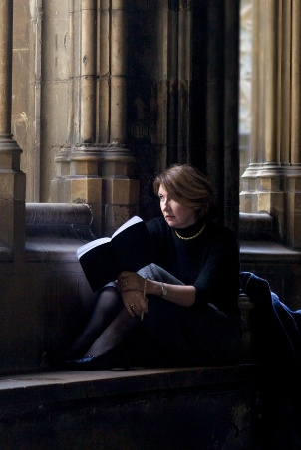
M.L. 斯特德曼（M.L. Stedman）在西澳大利亚出生并长大，现居伦敦。她的处女作《大洋之间的光》（The Light Between Oceans）是《星期日泰晤士报》、《纽约时报》以及国际畅销书，荣获了“好读网最佳历史小说奖”和“英国作家协会金斯伯勒处女作奖”。该书还入围了“女性奖”和“沃尔特·斯科特历史小说奖”，被提名为“都柏林国际IMPAC文学奖”，并入选亚马逊“明日之星”短名单。在澳大利亚，该书荣获“独立书店最佳处女作奖”和“独立书店最佳图书奖”，并入围“迈尔斯·弗兰克林奖”和“文学协会金奖”。《大洋之间的光》已被翻译为四十种语言，全球销量近五百万册。该书被梦工厂（Dreamworks）改编成电影，由迈克尔·法斯宾德和艾丽西亚·维坎德主演，由Heyday Films制作。《遥远的人生》是M.L. 斯特德曼的第二部小说。

媒体评价：

“一场悲剧降临在澳大利亚偏远牧场的一家人身上，其余波将波及数代人……这是一部承载着深刻道德自省的作品，始终致力于对私人痛苦进行感同身受的探察。”
——《科克斯书评》（Kirkus Reviews）

“引人入胜……斯特德曼描绘了牧羊场那种孤寂而广袤的惊人景象，让人无法移开视线……读者将如临其境。”
——《出版人周刊》（Publishers Weekly）

“这部令人惊叹的小说讲述了因悲剧而支离破碎的麦克布赖德（MacBride）家族的故事，揭示了一个瞬间的疏忽如何能影响数代人的生命。”
——《好管家》（Good Housekeeping）

“《遥远的人生》证实了她的处女作并非昙花一现，而是一个日益成熟的文学心声奏响的序曲。”（5星）
——Good Reading杂志

“M.L.斯特德曼的新作《遥远的人生》不负漫长的等待。这部小说宏大而瑰丽，又带着亲昵的酸楚。它将秘密藏于幽微之处，将伤痕深埋入西澳大利亚广袤荒凉的土地，也埋进书中角色破碎的心灵。我深爱此书。”
——米兰达·考利-赫勒（Miranda Cowley-Heller），《纸宫》（The Paper Palace）一书的作者

“令人揪心，美轮美奂。这部小说关于家庭、社区、爱情，也关于我们为守护这些而需要付出的一切。值得细细品读的文学盛筵。”
——雷切尔·乔伊斯（Rachel Joyce），《哈罗德·弗莱的孤独旅程》（The Unlikely Pilgrimage of Harold Fry）一书的作者

“一个关于悲剧与韧性的宏大故事，坚韧而大胆。我彻底沉溺其中。”
——邦妮·加姆斯（Bonnie Garmus），《化学课》（Lessons in Chemistry）一书的作者

“实为杰作。它是那种会让你铭记终生的书，我爱极了。”
——乔安娜·坎农（Joanna Cannon），《山羊与羊群的烦恼》（The Trouble with Goats and Sheep）一书的作者

“多么不可思议的故事！它像书中那片严酷的荒原一样广阔而苍凉，却又处处充满光亮与爱。”
——唐纳尔·瑞安（Donal Ryan）

“这部气势磅礴的小说动人心弦、难以忘怀，它震颤着生命中无法抉择的痛楚，跳动着爱与痛的脉搏，深深铭刻在读者心中。我爱这本书。”
——乔安娜·格伦（Joanna Glen），《我所有的母亲》（All My Mothers）一书的作者

“我迷失在其中的世界、故事与角色群。以至于我不得不放慢阅读节奏，因为我不忍读到终章。《遥远的人生》是小说中罕见的明珠，我永生难忘。”
——詹妮·戈弗雷（Jennie Godfrey），《可疑事物清单》（The List of Suspicious Things）一书的作者

感谢您的阅读！
请将反馈信息发至：版权负责人
Email：Rights@nurnberg.com.cn
安德鲁·纳伯格联合国际有限公司北京代表处
北京市海淀区中关村大街甲59号中国人民大学文化大厦1705室, 邮编：100872
电话：010-82504106, 传真：010-82504200
公司网址：http://www.nurnberg.com.cn
书目下载：http://www.nurnberg.com.cn/booklist_zh/list.aspx
书讯浏览：http://www.nurnberg.com.cn/book/book.aspx
视频推荐：http://www.nurnberg.com.cn/video/video.aspx
豆瓣小站：http://site.douban.com/110577/
新浪微博：安德鲁纳伯格公司的微博_微博 (weibo.com)
微信订阅号：ANABJ2002


